

Nama : Aditya Ramdhani

NPM : 22552011115

Mata Kuliah : Struktur Data

Kelas : TIF – RM 22A

**Pengertian dari Contoh Notasi Big-O :**

**1. O(1) — Constant Time**  
Constant Time artinya banyaknya input yang diberikan kepada sebuah algoritma, tidak akan mempengaruhi waktu proses (*runtime*) dari algoritma tersebut.

**2. O(log n) — Logarithmic Time**  
 Logarithmic Time artinya ketika kita memberikan input sebesar n terhadap sebuah fungsi, jumlah tahapan yang dilakukan oleh fungsi tersebut berkurang berdasarkan suatu faktor.

**3. O(n) — Linear Time**  
Linear Timeadalah ketika runtimedari fungsi kita berbanding lurus dengan jumlah input yang diberikan.

**4. O(n2) — Quadratic Time**  
Quadratic Time adalah ketika runtime dari fungsi kita adalah sebesar n2, dimana n adalah jumlah input dari fungsi tersebut.

**5. (2n) —Exponential Time**  
Exponential Time biasanya digunakan dalam situasi dimana kita tidak terlalu tahu terhadap permasalahan yang dihadapi, sehingga mengharuskan kita mencoba setiap kombinasi dan permutasi dari semua kemungkinan.

**Contoh :**

**1. O(1) — Constant Time**

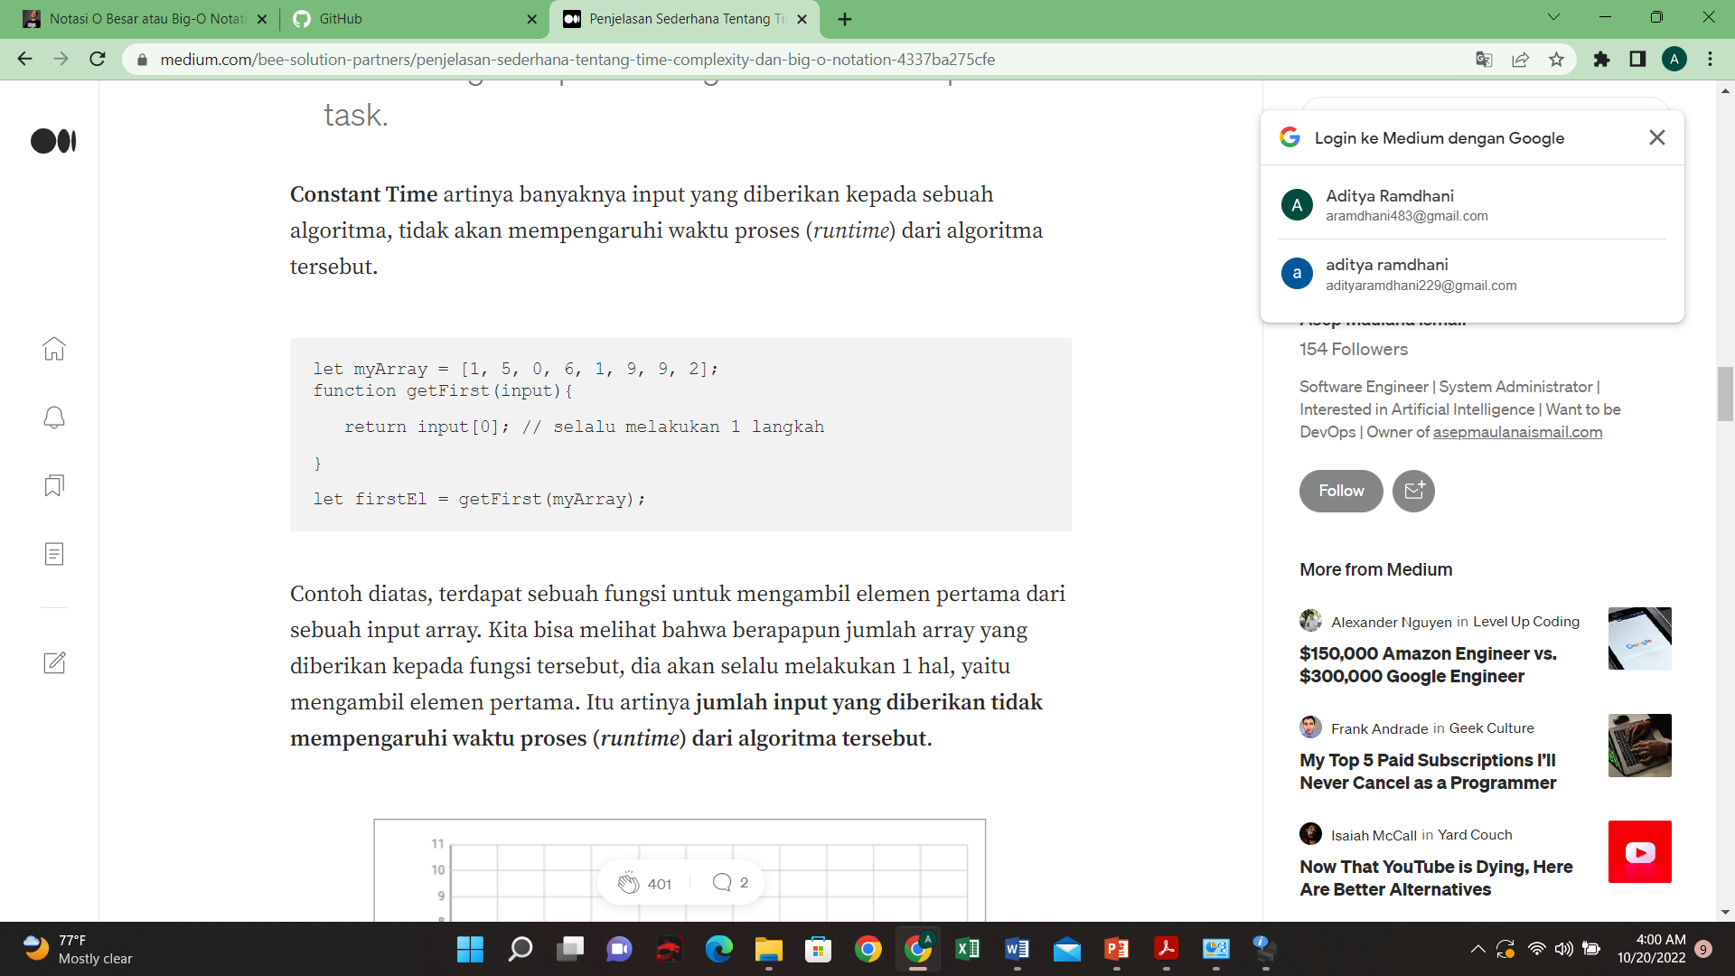

Contoh diatas, terdapat sebuah fungsi untuk mengambil elemen pertama dari sebuah input array. Kita bisa melihat bahwa berapapun jumlah array yang diberikan kepada fungsi tersebut, dia akan selalu melakukan 1 hal, yaitu mengambil elemen pertama. Itu artinya **jumlah input yang diberikan tidak mempengaruhi waktu proses (***runtime***) dari algoritma tersebut**.

2. **O(log n) — Logarithmic Time**

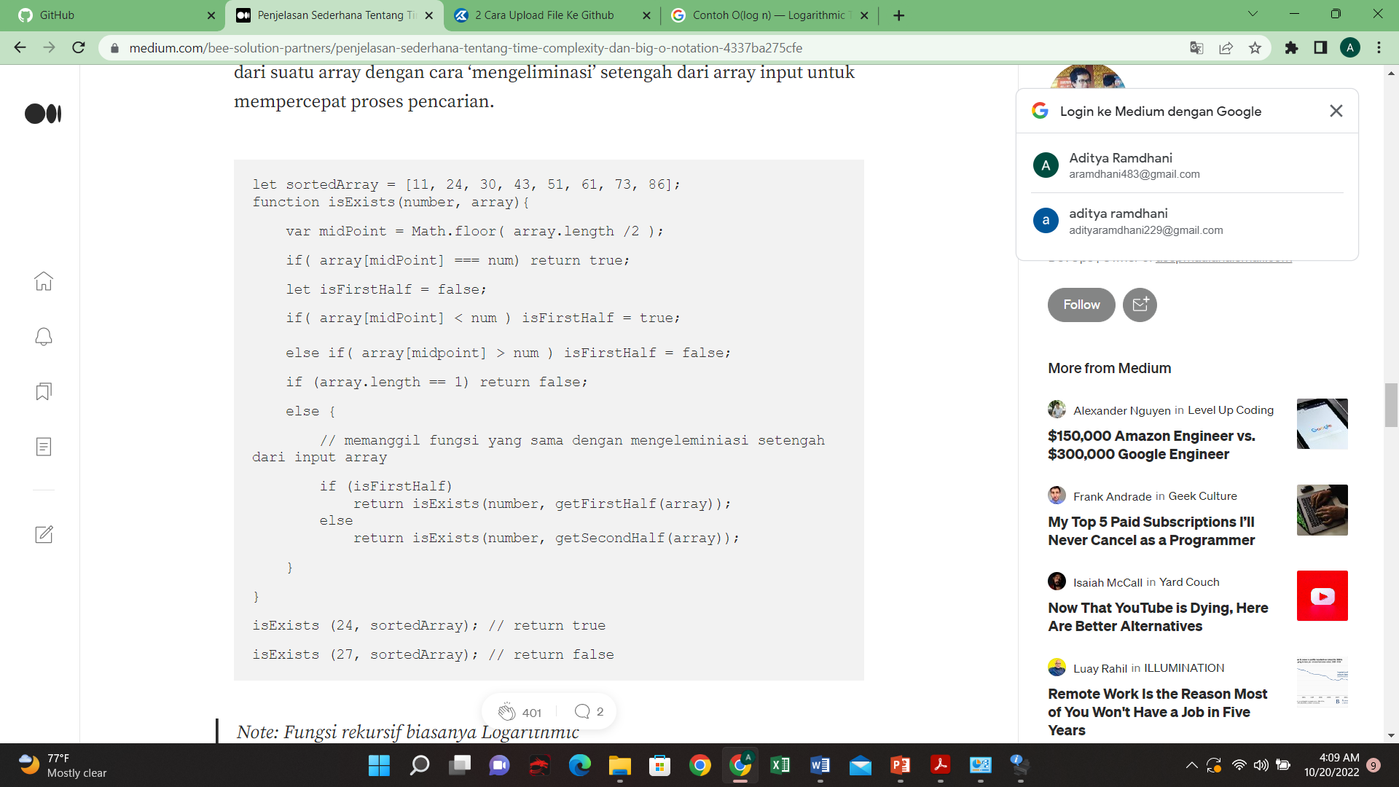

**3. O(n) — Linear Time**

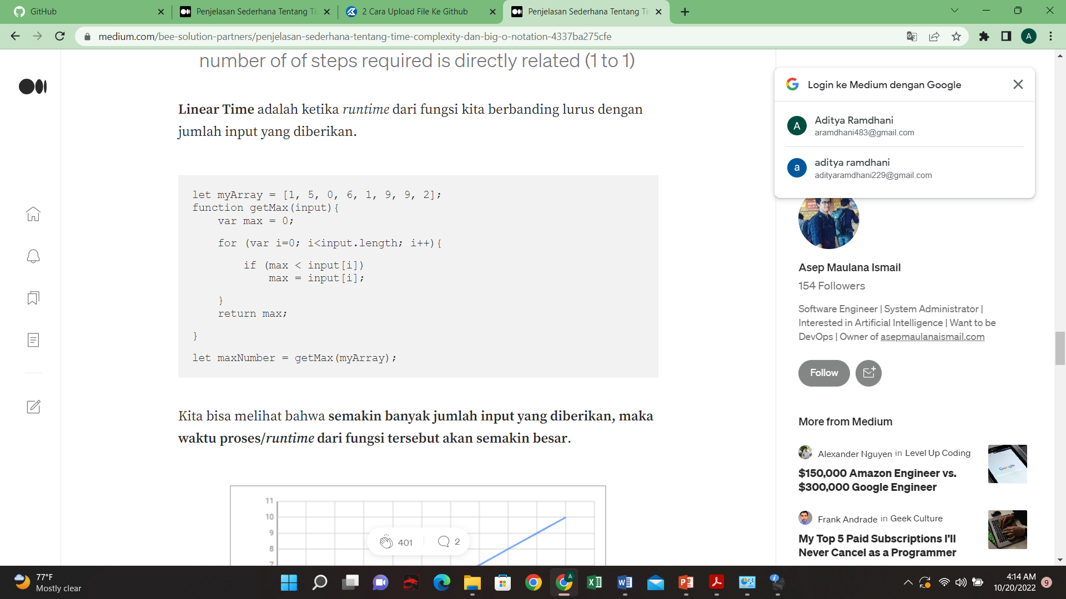

Kita bisa melihat bahwa **semakin banyak jumlah input yang diberikan, maka waktu proses/***runtime***dari fungsi tersebut akan semakin besar**.

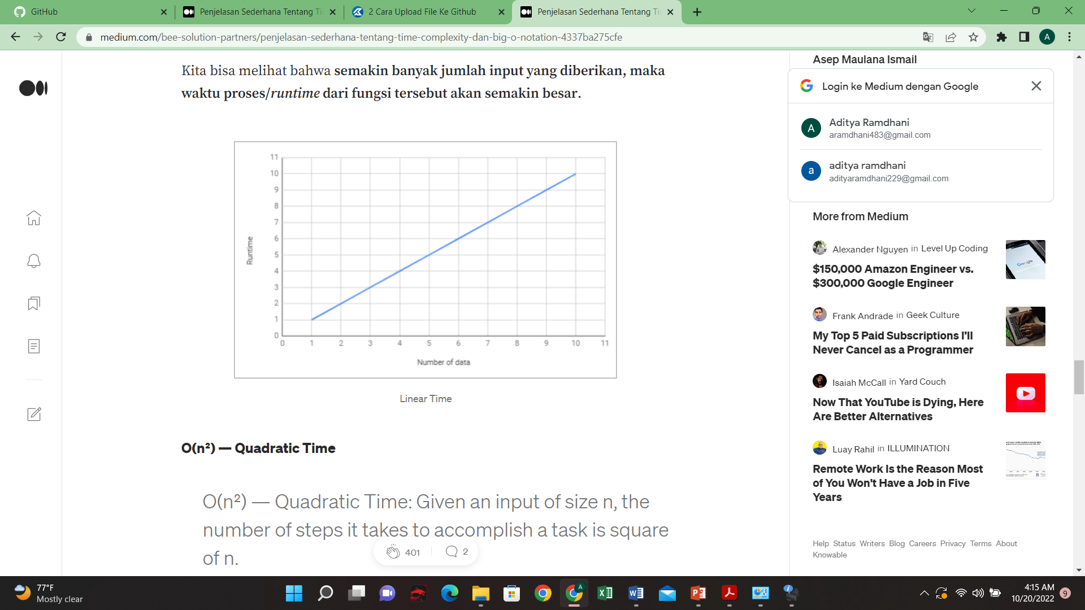

**4. O(n2) — Quadratic Time**

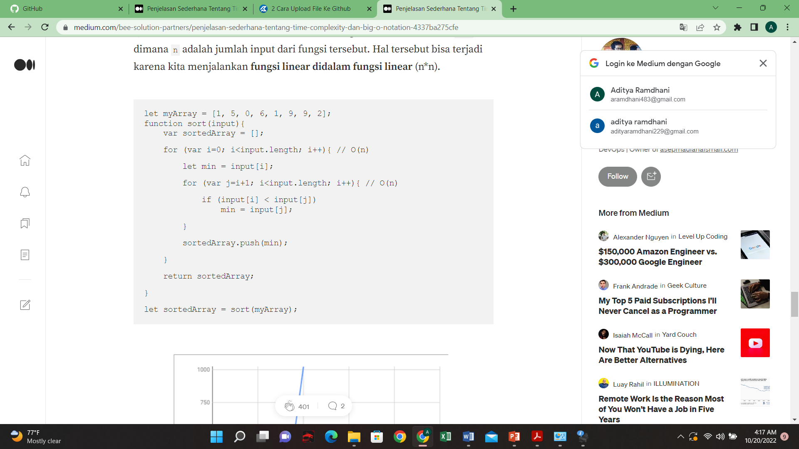

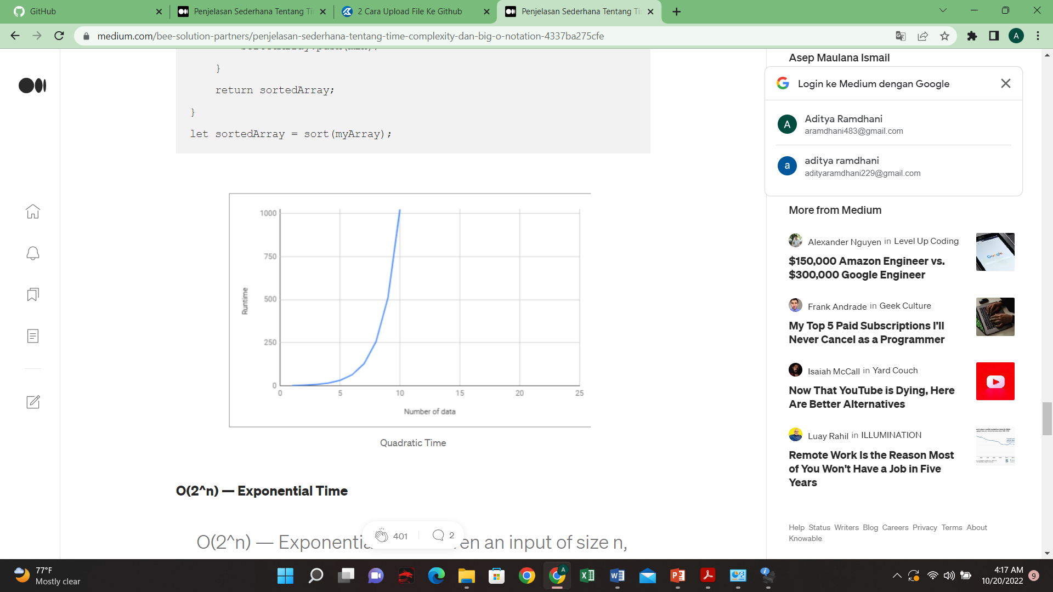

**5. (2n) —Exponential Time**

